«Правила безопасной работы не только знай, но и четко соблюдай»
Буинова Екатерина, 1 «б» класс, МКОУ СОШ №3 г.Киренска (учитель. Горбунова Т.Н.)
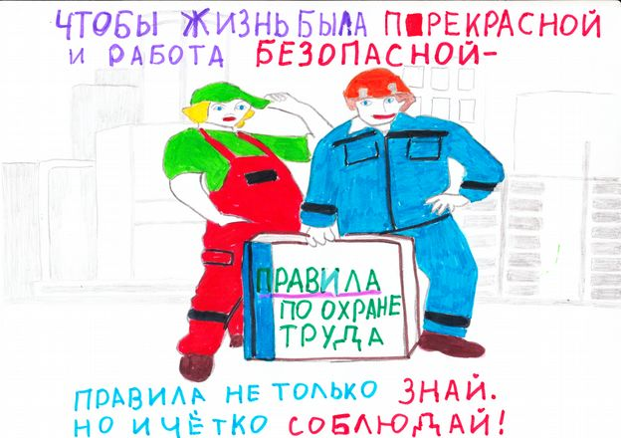
«Содержи рабочее место в чистоте»
Подтаева Полина, 1 «а» класс, МКОУ СОШ №3 г.Киренска (учитель. Леоненко К.В.)
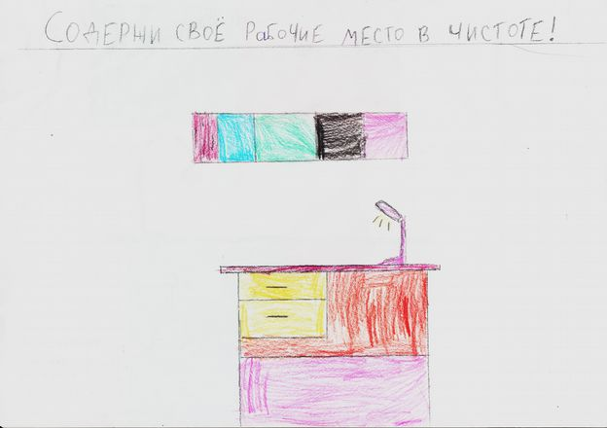

«Электричество – это опасное»
Кулебякин Дима, 1 «а» класс, МКОУ СОШ №3 г.Киренска (учитель. Леоненко К.В.)
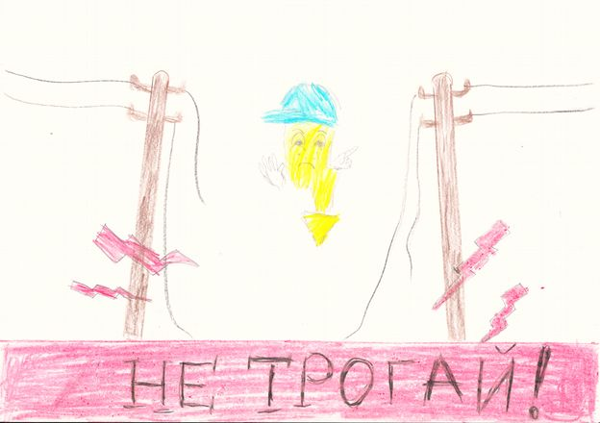

«Достойный труд - безопасный труд»
Баженова Вика, 1 «а» класс, МКОУ СОШ №3 г.Киренска (учитель. Леоненко К.В.)

«Работай в каске»
Тетерина Настя, 1 «а» класс, МКОУ СОШ №3 г.Киренска (учитель. Леоненко К.В.)

«Труд свой уважай – охрану труда соблюдай»
Зыков Андрей, 1 «а» класс, МКОУ СОШ №3 г.Киренска (учитель. Леоненко К.В.)

«МЧС предупреждает – к реке не подходи»
Зыков Андрей, 1 «а» класс, МКОУ СОШ №3 г.Киренска (учитель. Леоненко К.В.)
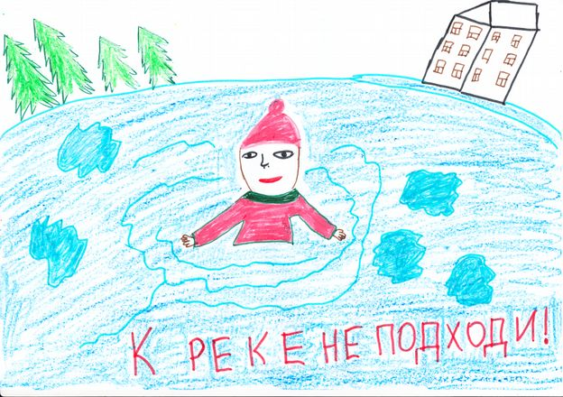

«Электричество – это опасно»
Кулебякина Мария, 1 «а» класс, МКОУ СОШ №3 г.Киренска (учитель. Леоненко К.В.)
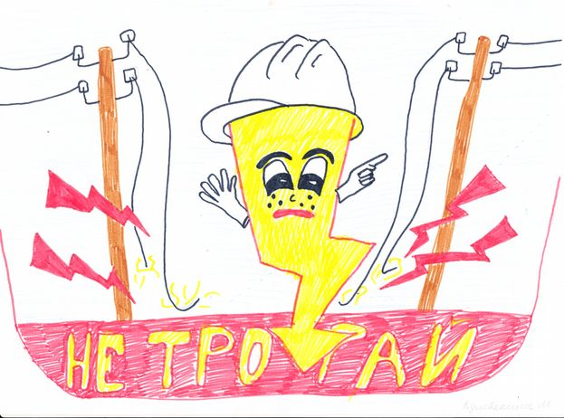

«Не играй с электричеством!»
Макуха Коля, 1 «а» класс, МКОУ СОШ №3 г.Киренска (учитель. Леоненко К.В.)
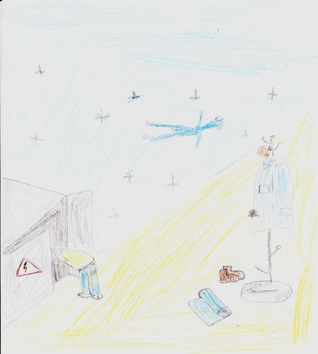

«Осторожно: электричество!»
Ярыев Камиль, 4 «в» класс, МКОУ СОШ №3 г.Киренска (учитель. Усова М.Ю.)
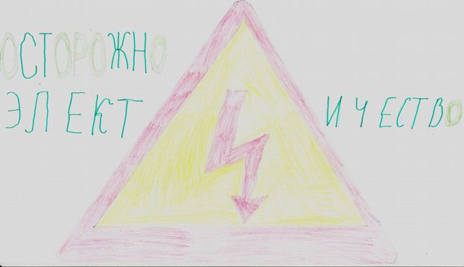

«Осторожно! Опасность!»
Антипин Сергей, 4 «в» класс, МКОУ СОШ №3 г.Киренска (учитель. Усова М.Ю.)
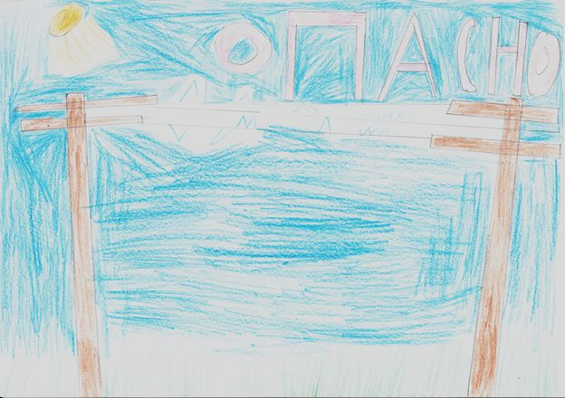

«Женщина везде должна быть красивой»
Суханова Дарья, 4 «в» класс, МКОУ СОШ №3 г.Киренска (учитель. Усова М.Ю.)

